**Строение и работа зрительного анализатора человека**

Зрительный анализатор включает:

* периферический отдел: рецепторы сетчатки глаза;
* проводниковый отдел: зрительный нерв;
* центральный отдел: затылочная доля коры больших полушарий.

**Функция зрительного анализатора**: восприятие, проведение и расшифровка зрительных сигналов.

**Строения глаза**

Глаз состоит из **глазного яблока** и **вспомогательного аппарата**.

Вспомогательный аппарат глаза

* **брови** — защита от пота;
* **ресницы** — защита от пыли;
* **веки** — механическая защита и поддержание влажности;
* **слезные железы** — расположены у верхней части наружного края глазницы. Она выделяет слезную жидкость, увлажняющую, промывающую и дезинфицирующую глаз. Избыток слёзной жидкости удаляется в носовую полость через **слёзный канал**, расположенный во внутреннем углу глазницы**.**

Глаз имеет три оболочки:

1. **белочная оболочка (склера) с прозрачной роговицей** — наружная очень плотная фиброзная оболочка глаза;
2. **сосудистая оболочка с наружной радужной оболочкой и ресничным телом** — пронизана кровеносными сосудами (питание глаза) и содержит пигмент, препятствующий рассеиванию света через склеру;
3. **сетчатая оболочка** (**сетчатка**) — внутренняя оболочка глазного яблока — рецепторная часть зрительного анализатора; функция: непосредственное восприятие света и передача информации в центральную нервную систему.

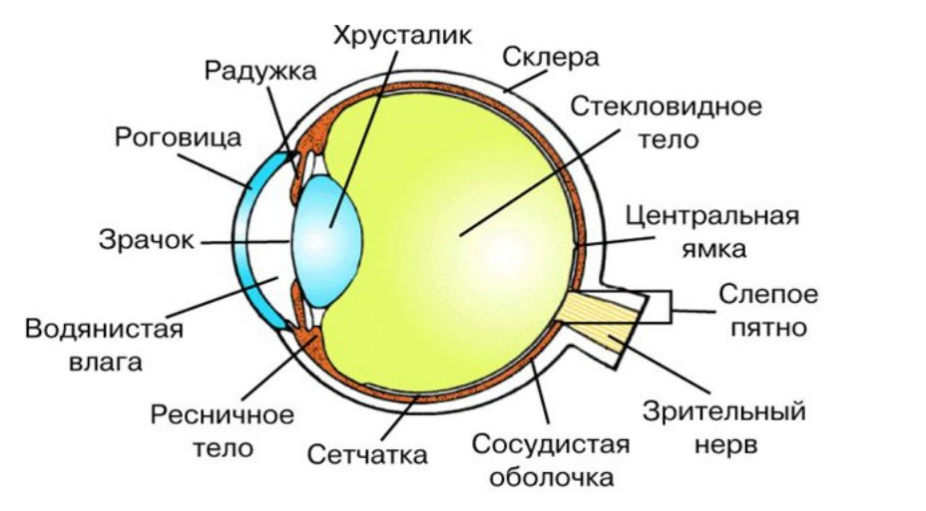

**Белочная оболочка (склера- находится внутри (А)** — внешняя прочная оболочка глаза; внутренняя часть склеры непроницаема для сетовых лучей. Функция: защита глаза от внешних воздействий и светоизоляция;

**Роговица (наружная часть склеры (Б)** — передняя прозрачная часть склеры;  является первой линзой на пути световых лучей. Функция: механическая защита глаза и пропускание световых лучей.

**Хрусталик** — двояковыпуклая линза, расположенная за роговицей. Функция хрусталика: фокусировка световых лучей. Хрусталик не имеет сосудов и нервов. В нем не развиваются воспалительные процессы. В нем много белков, которые иногда могут терять свою прозрачность, что приводит к заболеванию, называемому **катаракта**.

**Сосудистая оболочка**— средняя оболочка глаза, богатая сосудами и пигментом.

**Радужная оболочка** — передняя пигментированная часть сосудистой оболочки; содержит пигменты **меланин** и **липофусцин,** определяющие цвет глаз.

**Зрачок** — круглое отверстие в радужной оболочке. Функция: регуляция светового потока, поступающего в глаз (расширяется при уменьшении освещенности и наоборот). Диаметр зрачка непроизвольно меняется с помощью гладких мышц радужной оболочки при изменении освещенности.

**Передняя и задняя камеры** — пространство спереди и сзади радужной оболочки, заполненное прозрачной жидкостью (**водянистой влагой**).

**Ресничное (цилиарное) тело** —  часть средней (сосудистой) оболочки глаза; функция: фиксация хрусталика, обеспечение процесса аккомодации (изменение кривизны) хрусталика; продуцирование водянистой влаги камер глаза, терморегуляция.

**Стекловидное тело** — полость глаза между хрусталиком и глазным дном, заполненная прозрачным вязким гелем, поддерживающим форму глаза.

**Сетчатка**— рецепторный аппарат глаза.

**Строение сетчатки**

Светочувствительные элементы сетчатки:

* **палочки** — воспринимают яркость;
* **колбочки** — воспринимают цвет.

Палочки содержат вещество **родопсин**, благодаря которому палочки возбуждаются очень быстро слабым сумеречным светом, но не могут воспринимать цвет. В образовании родопсина участвует витамин А. При его недостатке развивается «куриная слепота».

Колбочки медленно возбуждаются и только ярким светом. Они способны воспринимать цвет. В сетчатке находится три вида колбочек. Первые воспринимают красный цвет, вторые — зеленый, третьи — синий. В зависимости от степени возбуждения колбочек и сочетания раздражений, глаз воспринимает различные цвета и оттенки.

Палочки и колбочки в сетчатой оболочке глаза перемешаны между собой, но в некоторых местах они расположены очень густо, в других же редко или отсутствуют совсем. На каждое нервное волокно приходится примерно 8 колбочек и около 130 палочек.

В области **желтого пятна** на сетчатке нет палочек — только колбочки, здесь глаз обладает наибольшей остротой зрения и наилучшим восприятием цвета. По-этому глазное яблоко находится в непрерывном движении, так чтобы рассматриваемая часть объекта приходилась на желтое пятно. По мере удаления от желтого пятна плотность палочек увеличивается, но потом уменьшается.

При низкой освещенности в процессе видения участвуют только палочки (сумеречное видение), и глаз не различает цвета, зрение оказывается ахроматическим (бесцветным).

От палочек и колбочек отходят нервные волокна, которые, соединяясь, образуют зрительный нерв. Место выхода из сетчатки зрительного нерва называется **диском зрительного нерва**. В области диска зрительного нерва светочувствительных элементов нет. Поэтому это место не дает зрительного ощущения и называется **слепым пятном**.

**Проводниковый отдел**

Зрительный нерв является проводником световых раздражений от глаза к зрительному центру и содержит чувствительные волокна.

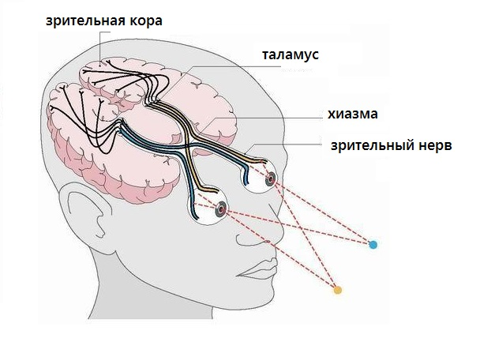

**Центральный отдел**

Центральный отдел зрительного анализатора расположен в затылочной доле коры больших полушарий.

Импульсы от световых раздражений по зрительному нерву проходят к мозговой коре затылочной доли, где расположен зрительный центр.

В волокна каждого нерва связаны с двумя полушариями мозга, причем изображение, получаемое на левой половине сетчатки каждого глаза, анализируется в зрительной коре левого полушария, а на правой половине сетчатки — в коре правого полушария.

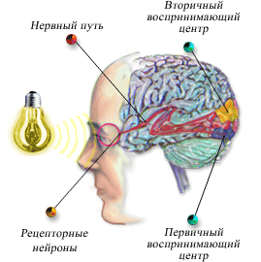

**нарушение зрения**

С возрастом и под воздействием других причин способность управлять кривизной поверхности хрусталика ослабевает.

**Близорукость (миопия)** — фокусировка изображение перед сетчаткой; развивается из-за увеличения кривизны хрусталика, которая может возникнуть при неправильном обмене веществ или нарушении гигиены зрения. Исправляют очками с вогнутыми линзами.

**Дальнозоркость** — фокусировка изображения позади сетчатки; возникает вследствие уменьшения выпуклости хрусталика. Исправляют очками с выпуклыми линзами.

